Профессия «Тракторист-машинист сельскохозяйственного производства»
Выпускники профессии «Тракторист-машинист сельскохозяйственного производства», обучаются самостоятельно работать на колесном и гусеничном тракторах, сельскохозяйственных машинах; выполнять работы с соблюдением агротехнических требований по возделыванию и уборке сельскохозяйственных культур, владеть слесарным и ремонтным делами.

Срок обучения 2 года
10 месяцев на базе 9 классов

Профессия «Повар»
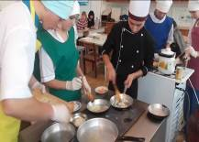
Выпускники профессии «Повар» обучаются вести учет товароматериальных ценностей, выполнять функции повара, вести процесс кулинарной и национальной обработки продуктов, правильно составлять меню, выход готовых блюд, технологию приготовления блюд, определять качество приготовляемой пищи, предупреждать и устранять возможные ее недостатки.

Срок обучения 2 года 10 месяцев на базе 9 классов

Профессия «Мастер отделочных строительных работ»
Мастер отделочных строительных работ – профессия в области
строительства. Он может работать на производственных предприятиях, заводах, стройке, занимается приготовлением растворов, подготовкой различных поверхностей для оштукатуривания, нанесением штукатурки вручную либо машинным способом, отделкой обработанных поверхностей: покраской, оклейкой обоями.

Срок обучения 10 месяцев на базе 11 классов

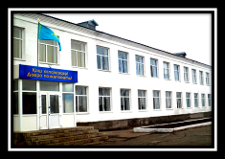

Профессия «Бухгалтер -кассир»
Бухгалтер- профессия в области сельского хозяйства позволяющая выполнять расчеты, уметь вести учет хозяйственной части. Применять элементы метода бухгалтерского учета, документации и инвентаризации, оценки и калькуляции.

Срок обучения 2 года 10 месяцев на базе 9 классов



КГКП «Денисовский профессионально-технический колледж»
Управления образования акимата Костанайской области
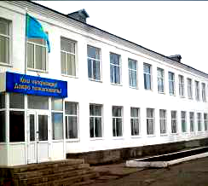

Производит набор абитуриентов на базе 9 классов по профессиям: 2 года 10 мес.
- «Повар»
- «Тракторист-машинист с/х производства»
- «Бухгалтер-кассир»
на базе 11 классов по профессиям: 10 мес.
«Мастер отделочных строительных работ»

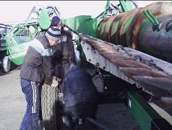

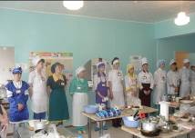

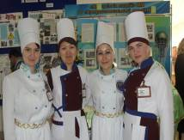

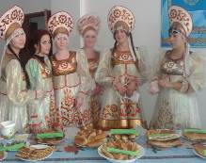

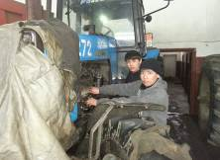

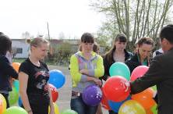

Необходимые документы для поступления:
- документ об образовании;
- фото 3*4 (4 шт.);
- медицинская справка по форме 086-у (флюроснимок);
- заявление;
- копия удостоверения личности
Мы вас ждем!

Общежитие, стипендия, питание
Телефон для справок 8 (71434) 2-20-85
8 (7053119475)
Сайт колледжа:
denisov-college.kz

Подключиться к конференции Zoom
https://us05web.zoom.us/j/6144745104?pwd=K2w5NDlxZ3VpMEk2dG10YlEzajBDUT09

